慧聚领航B2C核心业务系统自研升级实施方案
第一部分：当前业务面临的挑战与升级契机
目前，我们在 B 端（学校端）的引流成绩斐然。但在向 C 端承接流量与推动二次转化时，现有的多工具组合模式逐渐暴露出局限性，主要体现在以下四个亟待优化的环节：
- 客户体验亟待整合（影响：增加使用门槛，不利于转化留存）
  - 现状： 目前家长需要跨越多个平台（在小鹅通看课、在企业微信领资料、在第三方小程序完成作业和批改）。
  - 影响： 这种不够连贯的体验增加了客户的使用成本，容易给家长带来操作繁琐的印象，可能导致部分高意向客户在流转中流失。
- 核心业务数据分散（影响：缺乏学情支撑，销售跟进缺乏针对性）
  - 现状： 学生的听课进度、作业对错、薄弱知识点等高价值数据，目前分散在各个第三方平台，内部未能形成统一的数据看板。
  - 影响： 班主任（销售端）在跟进家长时，由于难以准确掌握学生的真实学情，沟通往往缺乏针对性，难以提供精准的教学诊断服务，一定程度上制约了成单率的提升。
- 第三方系统依赖风险（影响：服务稳定性受限，难以灵活响应业务需求）
  - 现状： 目前作为核心交付环节的第三方 AI 教学小程序，在稳定性和功能迭代速度上，难以完全契合我们市场推广的高效节奏。
  - 影响： 核心业务过度依赖外部平台，存在一定的不可控风险。一旦第三方服务出现波动，我们的前端交付体验将受到直接影响。
- 即将到来的暑期交付大考（更是“暑转秋”的战略抢跑节点）
  - 现状： 7月13日，公司将迎来全流程课程产品的实战交付大考。针对当前的系统现状，为保障课程平稳落地，我们制定了三套短期应急预案：
    - 预案一（预期方案）： 若第三方“AI 教学智能体”如期成功上线，则使用其跑通作业发布与批改。但批改结果需人工在后台导出小题分，再人工对接“学科网”生成变式推荐。
    - 预案二（兜底方案）： 若“AI 教学智能体”未能如期上线，则启用“极阅 AI”作为兜底完成作业发布与批改，同样需要人工导出结果，再对接“学科网”生成后续物料。
    - 预案三（极限退守）： 若前两套方案的第三方工具均无法支持，则全面退回纯人工流转对接模式。
  - 影响与隐患： 以上应急预案虽能保障暑期课交付，但都极度依赖跨平台的人工数据流转（如手工导出、人工对接），交付成本高且容错率低。更关键的是，暑期产生的大量宝贵学习数据无法在自有平台有效结构化沉淀。
  - 此时布局自研 B2C 平台的重要性（当下的战略意义）：
    - 为“暑转秋”储备精准的转化弹药： 暑期不仅是交付期，更是收集用户行为与学情数据、建立信任的黄金窗口。现在着手布局自研平台，即使初期只跑通基础交付与数据打通，也能让我们在暑假期间积累真实的“学情画像”。这将使我们在秋季续报和精准营销时拥有坚实的数据支撑，让后续的转化“有的放矢”。
    - 奠定未来标准化交付的新基建： 借此暑期契机推进系统自研，将彻底终结未来逢大促必“拼凑工具、手工作坊式对接”的历史。建立属于我们自己的 B2C 底座，不仅是解决当下的交付痛点，更是为公司未来所有课程产品的标准化、高质量交付铺平道路，实现业务的长效赋能。
第二部分：系统自研升级方案与架构规划
为系统性解决上述挑战，充分把握“暑转秋”的业务节奏，产品与研发部计划正式启动核心业务系统自研升级。我们的核心目标是：打造自有产品闭环，以数据赋能前线业务。
2.1 整体产品模块思维导图
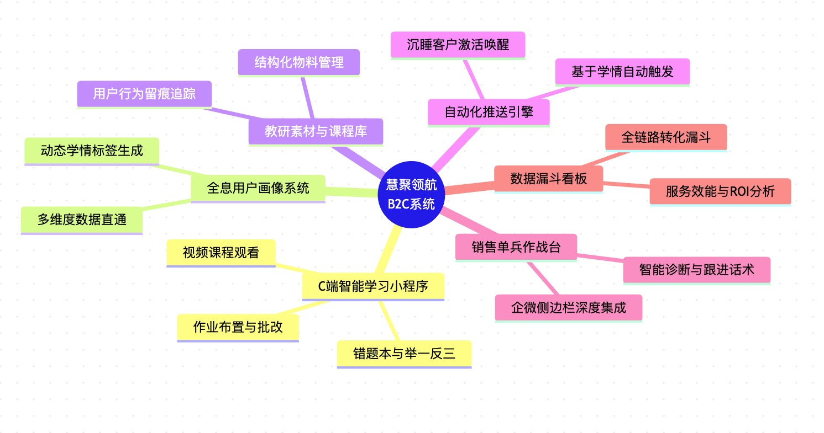
本次规划包含以下六个紧密相连的核心模块：
- 统一的 C 端学习小程序（核心交互阵地）：整合视频看课、作业布置、AI 批改等功能，打造一体化专属学习平台。
- 全息用户画像系统（精准学情引擎）：实现内部数据直通，生成“学科薄弱点”等动态学情画像。
- 追踪型教研素材与课程库（内容管理与追踪）：搭建数字化资源库，实现各类教研与营销资料的留痕追踪。
- 自动化推送引擎（智能运营辅助）：基于学情画像配置自动化企微推送策略。
- 销售单兵作战台（服务转化赋能）：企微集成学情侧边栏，提供专业诊断话术建议。
- 数据漏斗看板（业务决策中枢）：提供全链路引流、活跃、转化报表。
2.2 整体系统技术架构图
我们规划了从前端展现到底层数据的完整闭环架构，确保数据在业务各环节中的畅通流转：
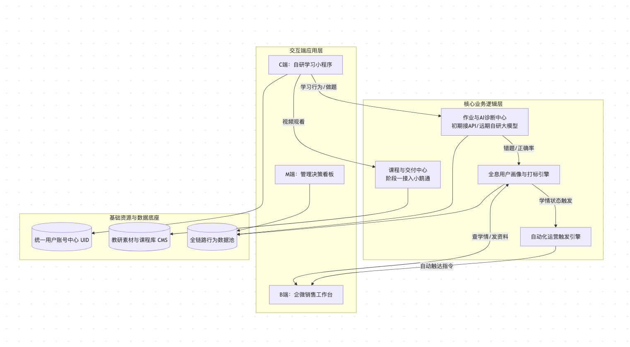
第三部分：项目里程碑与实施演进路线（敏捷落地）
现在的4人研发小团队（不增加人手、不增加开支），秉承“术业有专攻，核心握在手”的务实节奏来干。除了最核心的“作业智批、AI答疑、错题本举一反三”等能给销售递情报的AI流程我们最终要自己研发外，所有“视频课程、试卷资料”等重资产业务，我们坚决不自己开发底层，全面以接入成熟第三方平台为主。
第一阶段：抢回阵地与数据（当前 ～ 8月底）
业务目标： 赶在暑假尾声，把家长都圈到我们自己的地盘里，开始攒第一手数据。
- 打通全公司客户账号： 彻底解决以往系统之间账号不通的问题。以后一个家长在我们这里就只有一个终身身份，所有的上课和买单记录都绑在一起。
- 全面整合第三方课程资源： 坚决不自己搞复杂的视频底层代码，而是把小鹅通等外部平台的课程、课件，用技术手段平滑无缝地接入到咱们的小程序里，家长觉得是在咱们这里看课，实际上用的是别人的服务器带宽，为公司省大钱。
- 上线“自家学生端小程序”： 打造好前台门面，让家长开始在咱们这里看课、看资料。
- 【销售获益】： 跑通第一步，最快在8月底，我们就能知道哪个家长在自家小程序里看了多长时间的外部集成课，为秋季续费提供初始名单。
第二阶段：交付闭环与前线发威（9月 ～ 10月）
业务目标： 备战秋季核心学期。解决最重要的“AI批改作业”问题，并把情报正式交到销售手上。
- 借用成熟厂家的能力保交付： 为了不耽误业务，我们先不自己花大钱去研发AI，而是直接引入“睿芽”成熟的批改功能，接在我们的系统里（家长看起来还是在用我们的产品）。
- 校园管理端上线： 给合作的学校端也提供一套简单的看课和作业管理后台，稳固我们的进校渠道。
- 【销售获益（重磅）】： 正式上线“销售企微侧边栏”。销售和家长聊天时，可以直接看到家长交作业和错题的情况，拿着“精准诊断数据”去打单。
第三阶段：机器帮忙赚钱（11月 ～ 12月）
业务目标： 备战寒假大促。在不加销售人手的情况下，用机器自动激活潜在客户。
- 智能分析客户： 系统自动把前两个月攒下的错题数据进行运算，找出每个学生的弱点。
- 机器代发资料： 系统如果发现某学生三次几何不及格，会自动用企业微信给他发一份集成的外部“体验课链接”。
- 【销售获益】： 销售每天一上班，系统已经把那些“看了资料、做错了题、有意向”的高质量名单自动筛选出来了。同时，老板可以在后台看到全链路的转化报表。
第四阶段：甩掉第三方 AI，省下纯利润（明年 1月 以后）
业务目标： 在全面外接课程视频的基础上，专门把高昂的 AI 数据处理费变成公司的纯利润。
- 全面自研 AI 核心学习引擎： 视频课依然接第三方，但有了前几个月积累的真实师生数据，我们就接入国内便宜的底层 AI 技术，专门自己搞作业智批、AI答疑和错题本举一反三的引擎。这时候就可以和“睿芽”等昂贵的外部服务说再见，大幅降低每一次课的互动交付成本，且核心算法彻底归公司所有。
第四部分：成本预算与投入管控（注重性价比与风险控制）
在项目推进中，我们将严格把控各项投入，采用“精益开发”模式，确保投入产出比最大化：
- 人员成本不再增加： 10月份前不计划加新人。我们现有的4人小团队，通过高效的方法把前两个阶段啃下来。
- 不花冤枉钱买服务器： 我们按实际学生用量去租用云服务器，前期一个月也就千把块钱的事。
- 借力打力，不瞎搞科研： 我们在前期坚决不自己去搞高大上的 AI 研发（那是无底洞），而是直接花很少的钱接入市场上现成的成熟技术，目的就是先保证前端好卖课。
- 长远的财务账（省下的就是赚的）： 等我们明年初把各个环节都跑通，自己把底层替换掉。到时候，我们不再需要给外部小程序交钱，每年省下的大笔服务费，就是给公司硬生生省出来的净利润！ 并且，沉淀下来的几万、十几万条高精准度的学生学习数据，将是公司最值钱的无形资产。
第五部分：总结与展望
本次核心系统的自研升级，是我们迈向数字化、智能化服务的关键一步。
从产品的角度看： 按照我们的阶段路线图，我们不仅能在短期内从容应对暑转秋的交付挑战，更能为客户构建起一套体验极佳、无可挑剔的数字化服务流程。
从研发与落地的角度看： 我们的演进节奏极其务实。先统一账号、用第三方接口保底，再跑通销售自动化链路，最后再做高难度的底层 AI 替换。这种层层推进的策略，保证了技术风险的绝对可控和业务效益的逐步释放。
研发团队已做好充分的准备。请管理层审议并支持立项，在各业务线的通力配合下，共同打造属于慧聚领航的核心数字化壁垒！

